OBJAVA ZA MEDIJE

U HAZU PREDSTAVLJENA KNJIGA 50 GODINA 50 PRIČA
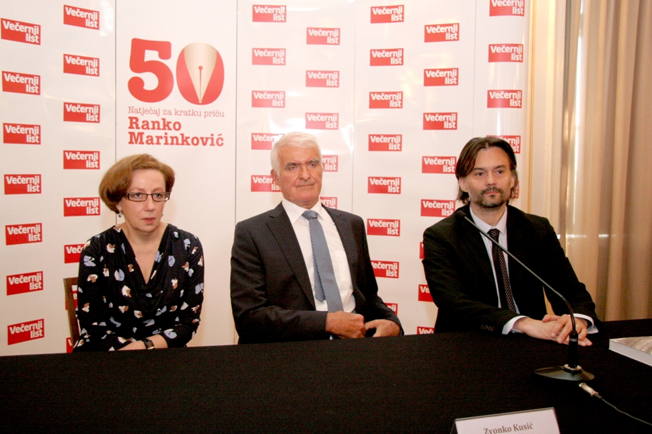

Zagreb, 13. svibnja 2015. – U Preporodnoj dvorani Hrvatske akademije znanosti i umjetnosti u srijedu 13. svibnja javnosti je predstavljena knjiga 50 godina 50 priča urednika prof. dr. sc. Tomislava Sabljaka, člana suradnika HAZU, koji je kao selektor natječaja Kratka priča Večernjeg lista napravio antologiju 50 najboljih priča objavljenih u tom dnevnom listu od 1964. do danas. Promocija je održana u sklopu proslave 50. godišnjice tog natječaja kojoj su pokrovitelji HAZU i Ministarstvo kulture.
Na promociji je govorio i predsjednik HAZU akademik Zvonko Kusić koji je Kratku priču Večernjeg lista nazvao važnim pothvatom zahvaljujući kojem je u Hrvatskoj popularizirana kratka priča kao do tada zapostavljen književni žanr. „Time se afirmira kultura čitanja koja je posebno važna u današnje doba kad smo svjedoci rušenja i estetskih i etičkih kriterija u književnosti i medijima i kad prevladavaju SMS poruke. Vjerujem da će ova knjiga biti poticajna za našu kulturnu scenu“, kazao je akademik Kusić. Podsjetio je da je Akademija u natječaju sudjelovala od početka, preko akademika koji su bili na čelu žirija Kratke priče, od Vlatka Pavletića, Ranka Marinkovića i današnjeg predsjednika žirija akademika Milivoja Solara pa do brojnih članova Akademije koji su sa svojim radovima i sami sudjelovali u natječaju.
Na promociji je govorio i glavni urednik Večernjeg lista Dražen Klarić koji je kazao da Večernji list njeguje tradicije hrvatskog društva i hrvatske kulture. „U ovih 50 godina mijenjale su se države i sustavi, ali Kratka priča Večernjeg lista je opstala i mogu obećati da će se nastaviti“, rekao je Klarić. Prof. dr. sc. Tomislav Sabljak prisjetio se početaka Kratke priče i mnogih zanimljivih i dramatičnih epizoda vezanih uz taj natječaj.

Marijan Lipovac
Ured za odnose s javnošću i medije HAZU

